CQI หน่วยงานเอกซ์เรย์ โรงพยาบาลนามน

- ชื่อผลงาน/โครงการพัฒนา: รอยเท้านี้ที่ใช่
- ความสำคัญ จากการดำเนินงานที่ผ่านมาในการถ่ายภาพ Chest PA Upright จะมีปัญหาเกือบทุกรายเพราะผู้ป่วยไม่ทราบจุดยืนที่จะยืนทำการเอ็กซเรย์ Chest PA Upright ที่ชัดเจนทำให้เกิดการสับสนไม่ทราบว่าจะยืนหันหน้าเข้าหรือยืนหันหน้าออก หรือจะต้องขึ้นนอนบนเตียง หน่วยงานเอ็กซ์เรย์จึงได้หาแนวทางวิธีที่เข้าใจง่ายขึ้นโดยการจัดทำเป็นรูปรอยเท้า ซึ่งมีสัญลักษณ์เป็นรูปรอยเท้าสีแดง หันหน้าเข้าหา bucky stand chest สามารถทำให้ผู้ป่วยเข้าใจง่ายและทำตามได้โดยไม่ต้องอธิบายซ้ำ และยังช่วยลดเวลาในการยืนถ่ายเอ็กซ์เรย์ผู้ป่วย มีความเข้าใจและพึงพอใจ
- ชื่อหน่วยงาน : งานเอกซ์เรย์ โรงพยาบาลนามน
- ผู้จัดทำ : นางอภิญญา กองอุดม
- เป้าหมาย : เพื่อลดขั้นตอนและเวลาการบริการของผู้ป่วย
- สาเหตุและปัญหา
1.จากที่ผ่านมามีปัญหาความไม่เข้าใจของผู้รับบริการ ไม่ทราบจุดยืนเอ็กซเรย์ที่ชัดเจน
2.เสียเวลาในการทำความเข้าใจของผู้ป่วย
3.ทำให้เสียเวลาในการอธิบายและทำให้ได้รับบริการช้าซึ่งใช้เวลาเฉลี่ยในการถ่ายภาพ Chest PA Upright ทุกรายเฉลี่ยประมาณ 8 นาที ดังนั้นหน่วยงานจึงได้กำหนดแนวทางพัฒนาให้เวลาบริการสั้นลง
- กิจกรรมการพัฒนา
ตัวชี้วัด | ก่อนทำ |  | หลังทำ
 | ปี 56 | ปี 57 | ปี 58
ระยะเวลา | 8 นาที | 8 นาที | 5 นาที
อัตราฟิล์มเสีย | 5 % | 5 % | 3%
ความพึงพอใจ | 80 % | 80 % | >85 %

- ทบทวนการจัดท่าสำหรับผู้รับบริการ
- จัดทำรอยเท้าสีแดงใช้ประกอบการจัดท่าเอ็กซ์เรย์
- ผู้ป่วยเข้าใจและสามารถปฏิบัติตามได้
8. การวัดผลและผลการเปลี่ยนแปลง
- สามารถลดเวลาในการถ่ายภาพเอ็กซเรย์ Chest PA Upright จากเคยใช้เวลา 8 นาที เหลือเพียง 5 นาที
- ผู้รับบริการเข้าใจสามารถปฏิบัติตามได้ง่าย
- ผู้รับบริการมีความพึงพอใจ ≥ 85%
บทเรียนที่ได้รับ
การให้บริการต่างๆจะให้เฉพาะคำแนะนำและการอธิบายนั้นอาจจะยังไม่พอสำหรับผู้รับบริการจะต้องมีการเสริมรูปแบบสัญลักษณ์และรูปภาพเพื่อความเข้าใจง่ายซึ่งการถ่ายภาพ
Chest PA Upright ยังจะต้องหาแนวทางเพื่อที่จะมาพัฒนาคุณภาพฟิล์มต่อไป
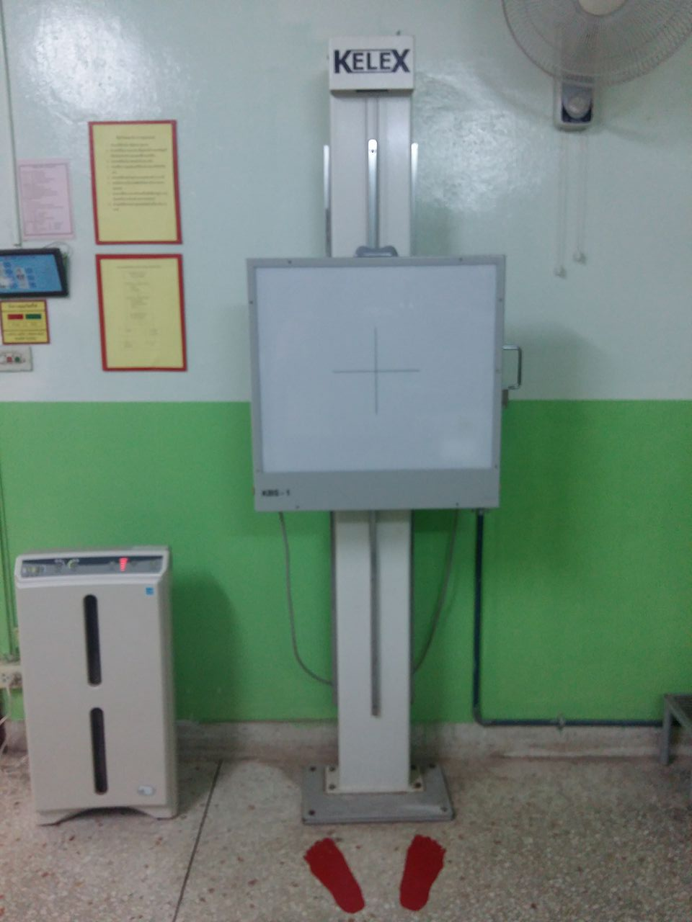
สิ่งที่ได้ทำในการพัฒนา

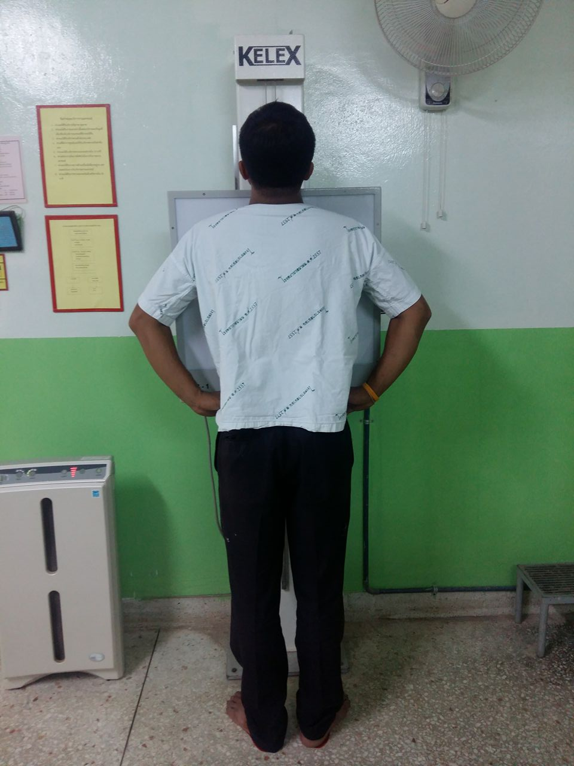
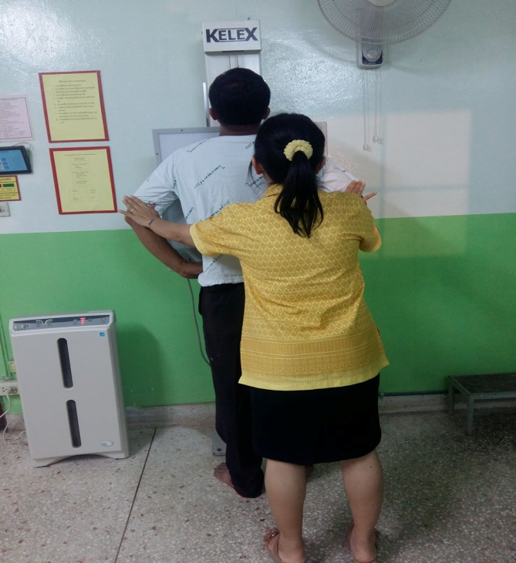

ผู้รับบริการเข้าใจง่าย

